|  |  |
| --- | --- |
| Gerb-BMSTU_01 | **Министерство науки и высшего образования Российской Федерации**  **Федеральное государственное бюджетное образовательное учреждение**  **высшего образования**  **«Московский государственный технический университет**  **имени Н.Э. Баумана**  **(национальный исследовательский университет)»**  **(МГТУ им. Н.Э. Баумана)** |

ФАКУЛЬТЕТ «Робототехники и комплексной автоматизации»

КАФЕДРА «Систем автоматизированного проектирования»

**РАСЧЕТНО-ПОЯСНИТЕЛЬНАЯ ЗАПИСКА**

***К КУРСОВОМУ ПРОЕКТУ***

***НА ТЕМУ:***

***«Разработка информационной системы для транспортной компании»***

Студент группы РК6-56Б **\_\_\_\_\_\_\_\_\_\_\_\_\_\_\_\_\_ Сергеева Д.К.**

(Подпись, дата)

Руководитель курсового проекта \_\_\_\_\_\_\_\_\_\_\_\_\_\_\_\_\_ **Пивоварова Н.В.**

(Подпись, дата)

*2020 г.*

**Министерство науки и высшего образования Российской Федерации**

**Федеральное государственное бюджетное образовательное учреждение**

**высшего образования**

**«Московский государственный технический университет имени Н.Э. Баумана**

**(национальный исследовательский университет)»**

**(МГТУ им. Н.Э. Баумана)**

УТВЕРЖДАЮ

Заведующий кафедрой \_\_\_\_\_\_\_\_\_\_

(Индекс)

\_\_\_\_\_\_\_\_\_\_\_\_\_\_ \_\_\_\_\_\_\_\_\_\_\_\_\_\_\_

(И.О.Фамилия)

« \_\_\_\_\_ » \_\_\_\_\_\_\_\_\_\_\_\_ 20 \_\_\_\_ г.

**ЗАДАНИЕ**

**на выполнение курсового проекта**

**по дисциплине «Разработка информационной системы»**

Студент группы РК6-56Б:

Сергеева Диана Константиновна

(Фамилия, имя, отчество)

Тема курсового проекта: Разработка информационной системы для транспортной компании

Направленность: учебная

Источник тематики: кафедра

График выполнения проекта: 25% к 3 нед., 50% к 8 нед., 75% к 11 нед., 100% к 14 нед.

**Задание:**

Создать информационную систему для транспортной компании: реализовать выполнение запросов, разработать систему аутентификации пользователя, программную архитектуру приложения.

**Оформление курсового проекта:**

Расчетно-пояснительная записка на N листов формата А4.

Перечень графического (иллюстративного) материала (чертежи, плакаты, слайды и т.п.)

Дата выдачи задания «1» сентября 2021 г.

**Руководитель курсового проекта**  \_\_\_\_\_\_\_\_\_\_\_\_\_\_\_\_\_ \_\_\_\_\_\_\_\_\_\_\_\_\_\_\_\_\_\_\_\_

(Подпись, дата) (И.О.Фамилия)

**Студент \_\_\_\_\_\_\_\_\_\_\_\_\_\_\_\_\_ Сергеева Д.К.**

(Подпись, дата) (И.О.Фамилия)

**РЕФЕРАТ**

Пояснительная записка к курсовой работе «Разработка информационной системы для транспортной компании» содержит \_\_ страниц машинописного текста, \_\_ рисунка, \_\_ диаграммы. Для написания было использовано 2 источников.

Ключевые слова: информационная система, транспортная компания.

В пояснительной записке приведено: техническое задание на разработку информационной системы, определение конечных пользователей, варианты использования: главного меню, работы с запросами, авторизации, основного бизнес процесса.

Оглавление

[Задание. Описание предметной области 3](#_Toc85468675)

[Определение конечных пользователей 3](#_Toc85468676)

[Разработка UML диаграммы вариантов использования 3](#_Toc85468677)

[Вариант использования Главное меню 3](#_Toc85468678)

[Вариант использования Работа с запросами 3](#_Toc85468679)

[Вариант использования Работа с отчетами 3](#_Toc85468680)

[Вариант использования Авторизация 3](#_Toc85468681)

[Вариант использования Основной бизнес процесс 3](#_Toc85468682)

[Заключение 3](#_Toc85468683)

[Список использованной литературы 3](#_Toc85468684)

# Задание. Описание предметной области

# Определение конечных пользователей

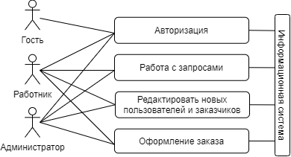

# Разработка UML диаграммы вариантов использования

# Вариант использования «Главное меню»

**Сценарий работы главного меню**:

1. Пользователь запускает сценарий
2. Система выдаёт главное меню
3. Пользователь выбирает один из пунктов вариантов использования
4. Система передаёт управление контроллеру соответствующего варианта использования

**BPMN диаграмма контроллера главного меню**:

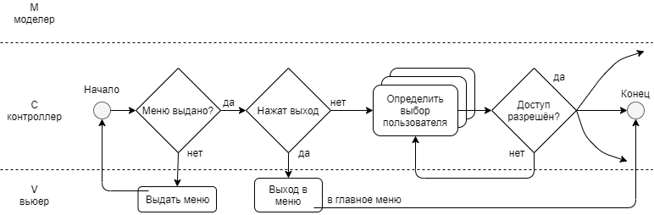

**Требования к шаблонам**:

Статический шаблон «Главное меню».

Меню содержит ссылки:

* На контроллер работы с запросами (адрес: ‘/requests’)
* На контроллер работы с отчетами (адрес: ‘/reports’)
* На контроллер авторизации (адрес: ‘/auth’)
* На контроллер основного бизнес процесса (адрес: ‘/basket’)
* Выход из системы (адрес: ‘/exit’)

**Программная архитектура реализации варианта использования:**

**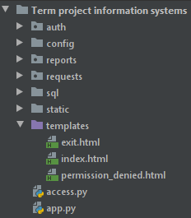**

# Вариант использования Работа с запросами

**Сценарий работы «Работа с запросами»:**   
1. Пользователь запускает сценарий   
2. Система присылает меню запросов  
3. Пользователь выбирает запрос  
4. Система присылает форму для ввода параметров   
5. Пользователь вводит параметры  
6. Система выполняет запрос и присылает пользователю страницу с результатами запроса и ссылкой для возврата в меню запросов.

**BPMN диаграмма контроллера меню запросов:**

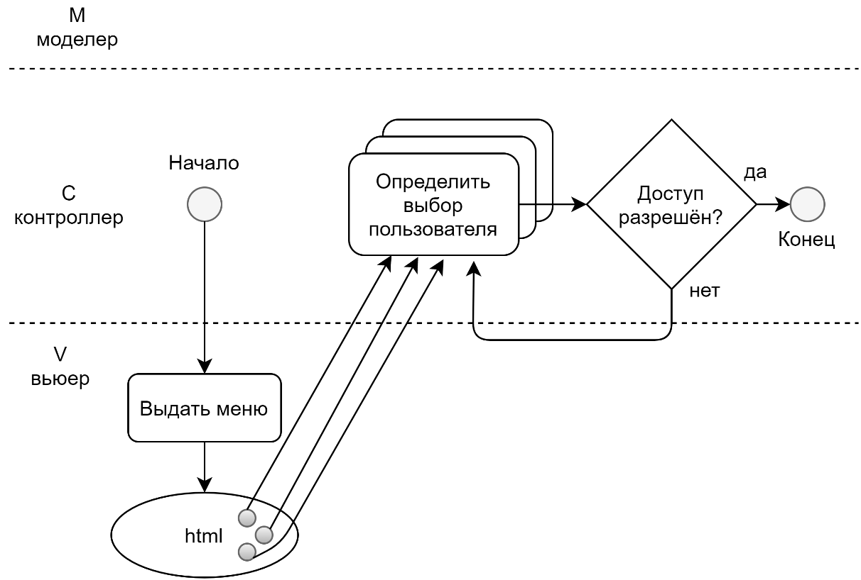

**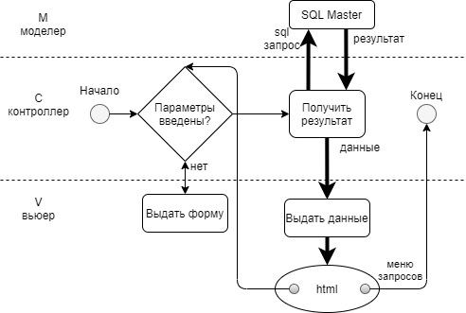**

**Требования к шаблонам:**

1. Форма ввода параметров запроса: показать всех работников, нанятых в заданном году и месяце.

Метод передачи – POST.

В форме необходимо разместить поля:

* Текстовое поле для ввода месяца;
* Текстовое поле для ввода года;
* Кнопка типа submit для отправки данных.

1. Форма ввода параметров запроса: показать все автомобили, заданного года выпуска.

Метод передачи – POST.

В форме необходимо разместить поля:

* Текстовое поле для ввода года;
* Кнопка типа submit для отправки данных;

1. Форма ввода параметров запроса: показать все ТТН, заданного года.

Метод передачи – POST.

В форме необходимо разместить поля:

* Текстовое поле для ввода года;
* Кнопка типа submit для отправки данных.

1. Форма ввода параметров запроса: показать общий вес груза клиента, перевезенного в заданном году.

Метод передачи – POST.

В форме необходимо разместить поля:

* Текстовое поле для ввода года;
* Кнопка типа submit для отправки данных

**Программная архитектура реализации варианта использования:**

**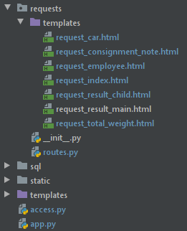**

**Описание наборов тестовых данных:**

1. Запрос показать всех работников, нанятых в заданном году и месяце

Набор данных – год 2019, месяц 7

Результат – 2 работника

Набор данных – год 2021, месяц 11

Результат – 1 работник

1. Запрос показать все автомобили, заданного года выпуска

Набор данных – год 2003

Результат – 3 машины

Набор данных – год 2000

Результат – 1 машина

1. Запрос показать все ТТН, заданного года

Набор данных – год 2019

Результат – 3 ТТН

Набор данных – год 2020

Результат – 2 ТТН

1. Запрос показать общий вес груза клиента, перевезенного в заданном году

Набор данных – год 2019

Результат – 2 веса

Набор данных – год 2021

Результат – 1 вес

**Обработка исключений:**

* Предусмотрена проверка значения года на положительное число
* Предусмотрена проверка значения месяца на диапазон от 0 до 12

# Вариант использования Редактирование таблицы пользователей и заказчиков

**Сценарий работы с таблицей:**

1. Пользователь начинает работу
2. Система формирует и выдает список
3. Пользователь выбирает действие с таблицей
4. Система выполняет: удаление, редактирование или добавление строки в таблицу

**BPMN диаграмма для редактировании таблицы:**

**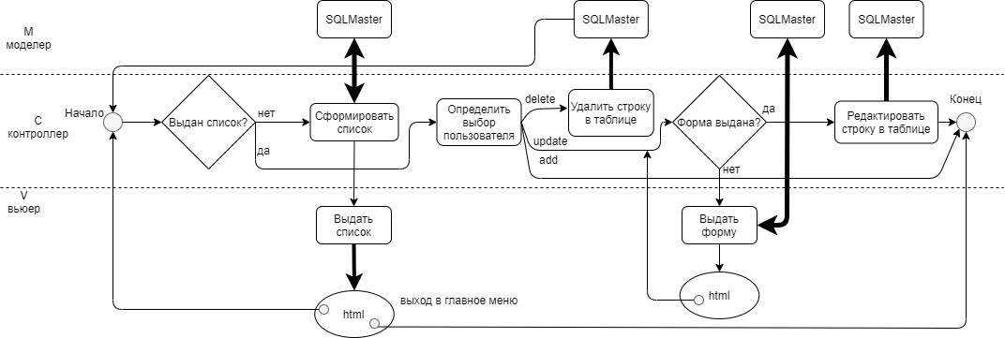**

Для add:

**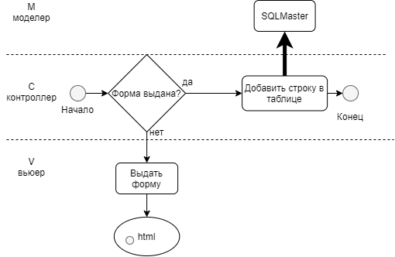**

**Требования к шаблонам:**

Динамический шаблон для отображения таблицы

В шаблон передаётся:

* Результирующий шаблон child
* Имя ссылки, куда нужно вернуться
* Имя заголовка

**Программная архитектура реализации варианта использования:**

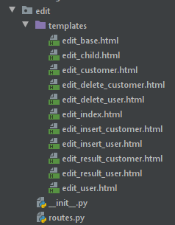

**Обработка исключений:**

* Предусмотрена проверка ввода значения года и значения суммарного веса: должны быть положительны

# Вариант использования Авторизация

**Сценарий работы авторизации:**

1. Пользователь хочет авторизироваться
2. Система выдаёт форму ввода логина и пароля
3. Пользователь вводит логин и пароль
4. Система пишет, что пользователь или авторизовался, или ошибку

**BPMN диаграмма авторизации**:

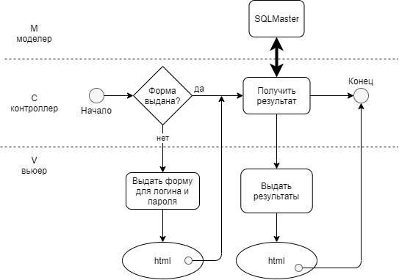

**Требования к шаблонам**:

Форма ввода логина и пароля.

Метод передачи – POST.

В форме необходимо разместить поля:

* Текстовое поле для ввода логина;
* Текстовое поле для ввода пароля;

Кнопка типа submit для авторизации

**Программная архитектура реализации варианта использования:**

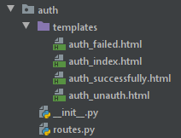

# Вариант использования Оформление товара для внешнего пользователя

**Сценарий работы «Основной бизнес процесс»:**   
1. Пользователь запускает сценарий   
2. Система просит указать заказчика, работника и машину для оформления заказа  
3. Пользователь выбирает соответствующего заказчика, работника и машину  
4. Система просит перечислить товары, которые будут перевозиться  
5. Пользователь вводит товары  
6. Система оформляет заказ

**BPMN диаграмма основного бизнес процесса:**

**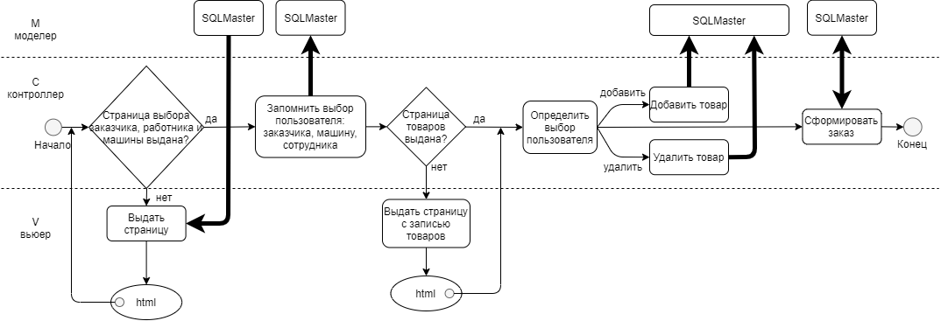**

**Требования к шаблонам**:

1. Форма ввода параметров: заказчика, сотрудника, машину.

Метод передачи – POST.

В форме необходимо разместить поля:

* Текстовое поле для ввода заказчика;
* Текстовое поле для ввода сотрудника;
* Текстовое поле для ввода машины.

Кнопка типа submit для принятия данных.

1. Динамический шаблон для отображения таблицы товаров

**Логическая модель базы данных**

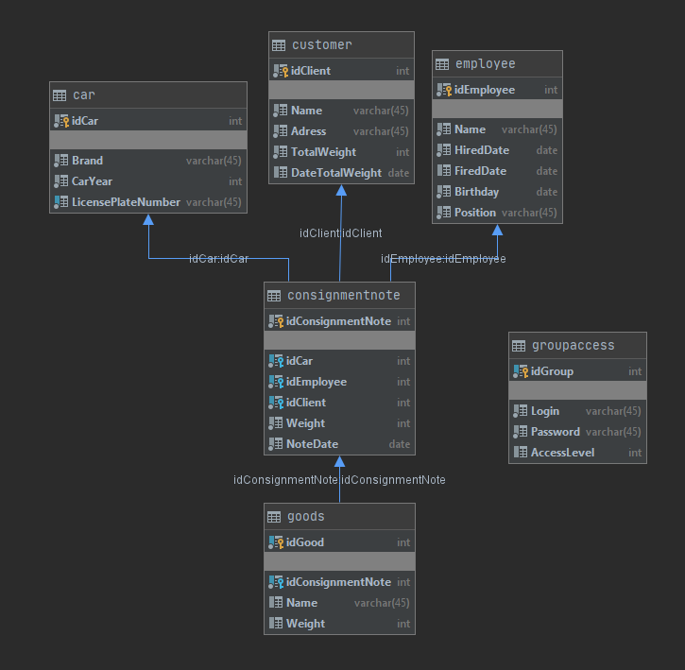

# Заключение

# Список использованной литературы